rit  ritenuto  επιβράδυνση της ταχύτητας | D.C al Fine  Από την αρχή μέχρι το fine | 8va  Μια οκτάβα ψηλότερα
{ επανάληψη } | 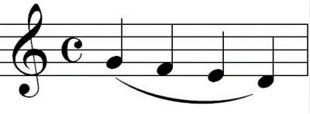Legato  Τραγουδώ τις νότες ενωμένα | Z  Κορώνα  Κράτημα της νότας
rit  ritenuto  επιβράδυνση της ταχύτητας | D.C al Fine  Από την αρχή μέχρι το fine | 8va  Μια οκτάβα ψηλότερα
{ επανάληψη } | Legato  Τραγουδώ τις νότες ενωμένα | Z  Κορώνα  Κράτημα της νότας

